Driftssikre drejefittings til gasanvendelser

GEMÜs butterflyventiler i serien GEMÜ R480 Victoria og kugleventilen GEMÜ B20 har fået DVGW-gasgodkendelse.

GEMÜ R480 Victoria og GEMÜ B20 er velegnede til forskellige gasser som f.eks. naturgas og biogas (hovedsageligt metan), propan og butanholdige flydende gasser. De er godkendt til gasproduktion, gasbehandling og gasindsprøjtning. Dette omfatter brugen af brændgasser fra anden og tredje gasfamilie i gasbrændere og gasapparater. Brugen af brint er også inkluderet. DVGW-certificeringen er en bekræftelse på, at disse fittings fungerer sikkert og præcist i forskellige gasmiljøer.

Butterflyventilerne fås i nominelle diametre fra DN 25 til DN 600 og kan nu bestilles med "G"-mærkning for gas som specialfunktion. GEMÜ B20-kugleventilen fås i nominelle diametre fra DN 8 til DN 65 og er også egnet til brug med brændbare gasser under specialfunktionen "G". Et gult håndtag, der giver bedre visuel identifikation, fås som ekstraudstyr. Der blev foretage en typetest af begge svingarmaturer i henhold til DIN EN 13774.

Butterflyventilen GEMÜ R480 Victoria er certificeret og opført under registreringsnummer DG-313CQ0540 og kugleventilen GEMÜ B20 under registreringsnummer 22-00143-AB01-130.

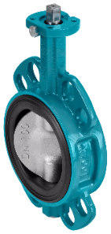
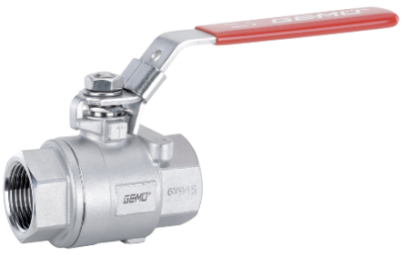

GEMÜ B20 GEMÜ R480 Victoria

Om os
GEMÜ-gruppen udvikler og producerer ventil-, måle- og reguleringssystemer til væsker, dampe og gasser. Når det gælder løsninger til sterile processer, er virksomheden førende på markedet. Den globalt orienterede, uafhængige familievirksomhed blev grundlagt i 1964 og har siden 2011 været ledet i anden generation af administrerede direktør Gert Müller og hans fætter Stephan Müller. Virksomhedsgruppen opnåede en omsætning på mere end 580 millioner euro i 2023 og beskæftiger i dag mere end 2 500 medarbejdere på verdensplan, heraf ca. 1 400 i Tyskland. Produktionen sker på seks lokaliteter: Tyskland, Schweiz og Frankrig samt Kina, Brasilien og USA. Salget på verdensplan sker via 27 datterselskaber og koordineres fra Tyskland. GEMÜ er aktiv i mere end 50 lande på alle kontinenter via et fintmasket forhandlernetværk.
Yderligere information finder du under www.gemu-group.com.

